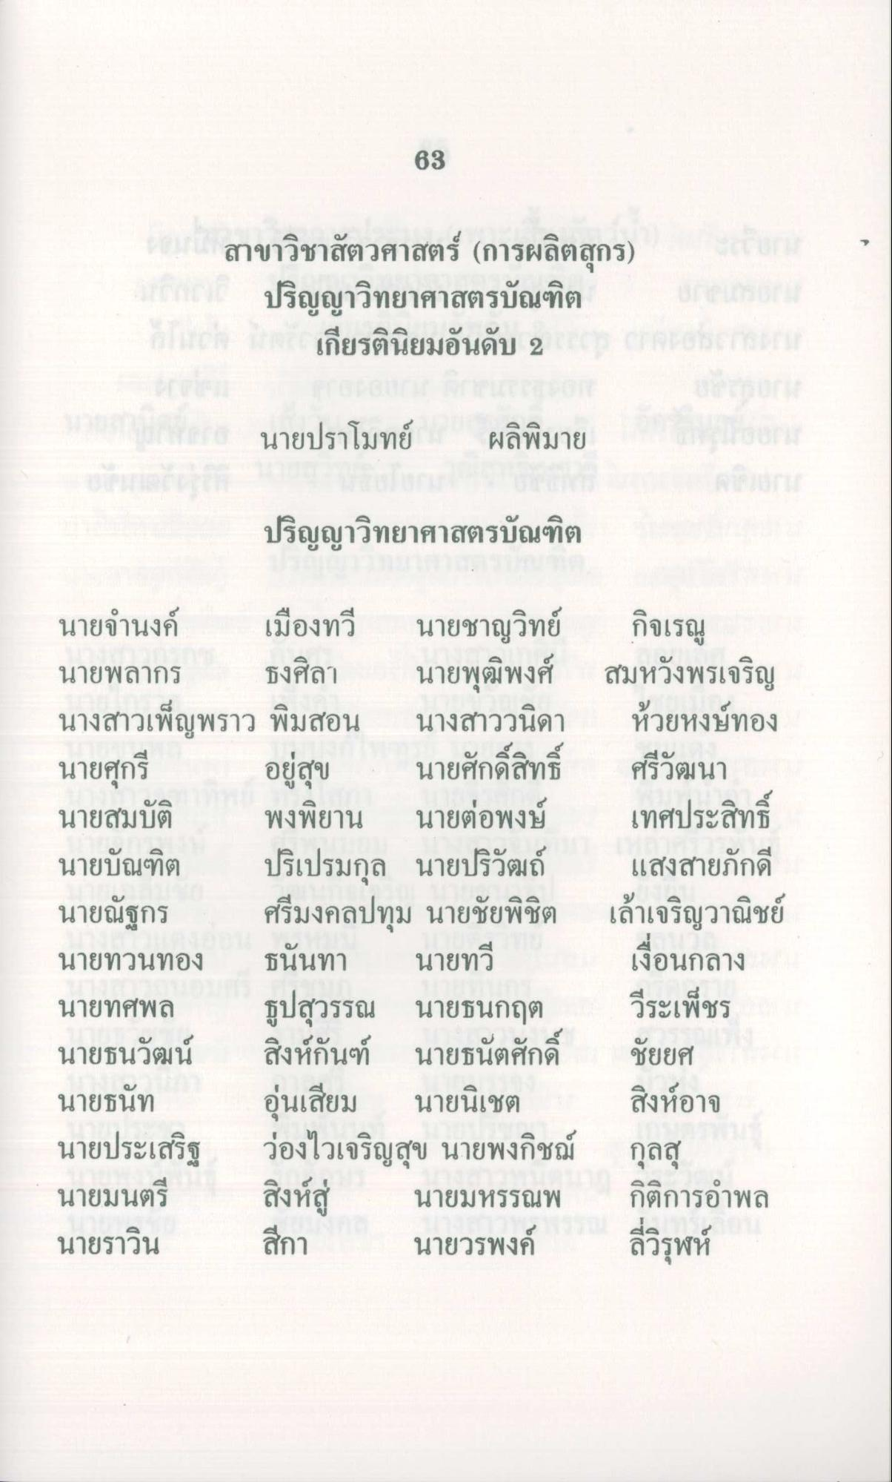
68
สาขาวิชาสัตวศาสตร์ (การผลิตสุกร) ปริญญาวิทยาศาสตรบัณฑิต
เกียรตินิยมอันดับ 2
นายปราโมทย์
ผลิพิมาย
ปริญญาวิทยาศาสตรบัณฑิต
นายจํานงค์ เมืองทวี นายชาญวิทย์ กิจเรณู นายพลากร ธงศิลา นายพุฒิพงศ์ สมหวังพรเจริญ นางสาวเพ็ญพราว พิมสอน นางสาววนิดา ห้วยหงษ์ทอง นายศุกรี อยู่สุข นายศักดิ์สิทธิ์ ศรีวัฒนา นายสมบัติ พงพยาน นายต่อพงษ์ เทศประสิทธิ์ นายบัณฑิต ปริเปรมกุล นายปริวัตถ์ แสงสายภักดี นายณัฐกร ศรีมงคลปทุม นายชัยพิชิต เล้าเจริญวาณิชย์ นายทวนทอง ธนันทา นายทวี เงื่อนกลาง นายทศพล ธูปสุวรรณ นายธนกฤต วีระเพ็ชร นายธนวัฒน์ สิงห์กันฑ์ นายธนิตศักดิ์ ชัยยศ นายธนัท อุ่นเสียม นายนิเชต สิงห์อาจ นายประเสริฐ ว่องไวเจริญสุข นายพงกิชญ์ กุลสุ นายมนตรี สิงห์สู่ นายมหรรณพ กิติการอําพล นายราวิน สีกา นายวรพงค์ นางลี่วิรุฬห์

